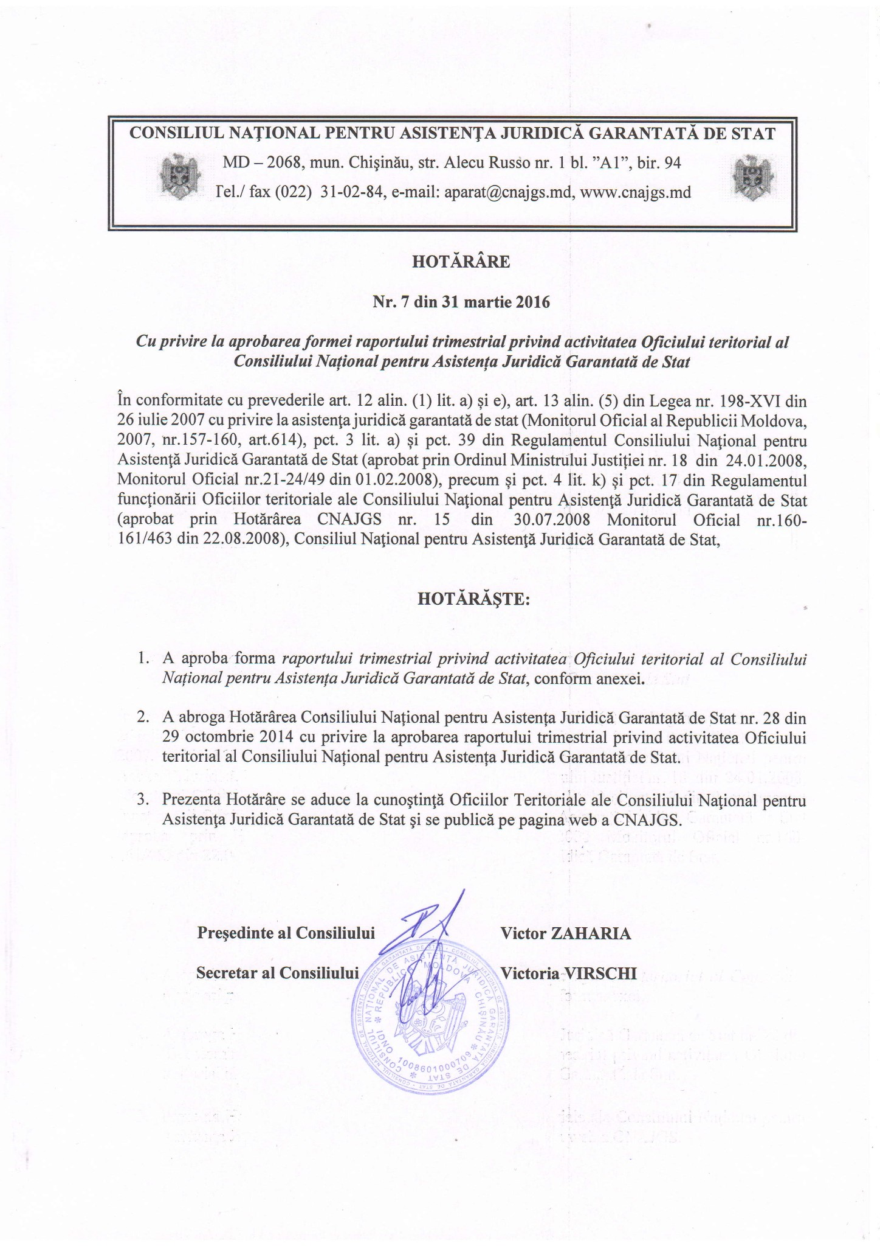
Anexă la Hotărârea Consiliului Național pentru Asistența Juridică Garantată de Stat
nr. 7 din 31 martie 2016

RAPORT TRIMESTRIAL
privind activitatea Oficiului teritorial__________________ al Consiliului Național pentru Asistență Juridică Garantată de Stat

1. Perioada de raportare: trimestrul ____________ anul______.
2. Date generalizate:
2.1 În perioada de raportate au fost înregistrate _______________ cazuri de acordare a asistenței juridice garantate de stat , dintre care:
- ___________cazuri de acordare a asistenței juridice calificate,
- ___________cazuri de acordare a asistenței juridice primare.
2.2 Evoluția numărului de cazuri de acordare a asistenței juridice garantate de stat:
Tipul de AJGS | Trimestrul I | Trimestrul II | Trimestrul III | Trimestrul IV | Total anual
Calificată
Primară
Total

2.3 Din numărul total de cazuri de acordare a asistenței juridice calificate:
- ___________ au constituit cazuri de acordare a asistenței juridice ordinare;
- ___________ au constituit cazuri de acordare a asistenței juridice de urgență;
2.4 Asistența juridică calificată (ordinară și de urgență) a fost acordată:
- pe ____________ cauze penale,
- pe ____________ cauze contravenționale,
- pe ____________ cauze civile.
2.5 Din numărul total de cazuri de acordare a asistenței juridice calificate (ordinare și de urgență):
- în _____ cazuri asistența a fost acordată adulților,
- în _____ cazuri asistența a fost acordată copiilor;

- în _____ cazuri asistența a fost acordată bărbaților,
- în _____ cazuri asistența a fost acordată femeilor.
2.6 Numărul subiectelor implicate în acordarea asistenței juridice garantate de stat:
În procesul de acordare a asistenței juridice garantate de stat au fost implicați:
- ______ avocați publici,
- ______avocați la cerere,
- ______parajuriști,
- ______studenți ai facultăților de drept.
2.7 În perioada de raportare au fost procesate __________ decizii de acordare/refuz a asistenței juridice calificate, dintre care:
- _______ țin de acordarea asistenței juridice ordinare,
- _______ țin de acordarea asistenței juridice de urgență.

3. Asistența juridică calificată (ordinară) garantată de stat:
3.1 În perioadă de raportare au fost adresate _____________ solicitări de acordare a asistenței juridice calificate, dintre care:
- în ______ cazuri au fost admise,
- în ______ cazuri au fost respinse.
3.2 Asistența juridică calificată a fost acordată în _____________ cazuri, inclusiv:
- pe ____________ cauze penale,
- pe ____________ cauze contravenționale,
- pe ____________ cauze civile.
3.3 Din numărul total de cazuri de acordare a asistenței juridice calificate:
- în _____ cazuri asistența a fost acordată adulților,
- în _____ cazuri asistența a fost acordată copiilor;

- în _____ cazuri asistența a fost acordată bărbaților,
- în _____ cazuri asistența a fost acordată femeilor.
3.4 Din numărul total de cazuri de acordare a asistenței juridice calificate:
- _____ cazuri au fost preluate de avocații avocați publici,
- _____ cazuri au fost preluate de avocați la cerere.

4. Asistența juridică de urgență garantată de stat:
4.1 Asistența juridică de urgență a fost acordată în ______________ cazuri, inclusiv:
- pe ____________ cauze penale,
- pe ____________ cauze contravenționale.
4.2 Din numărul total de cazuri de acordare a asistenței juridice de urgență:
- în _____ cazuri asistența a fost acordată adulților,
- în _____ cazuri asistența a fost acordată copiilor;

- în _____ cazuri asistența a fost acordată bărbaților,
- în _____ cazuri asistența a fost acordată femeilor.
4.3 Din numărul total de cazuri de acordare a asistenței juridice de urgență:
- _____ cazuri au fost preluate de avocații avocați publici,
- _____ cazuri au fost preluate de avocați la cerere.

5. Asistența juridică primară garantată de stat:
5.1 În total au fost înregistrate ______________cazuri de acordare a asistenței juridice primare.
5.2 În procesul de acordare a asistenței juridice primare garantate de stat au fost implicați:
- ______avocați publici,
- ______parajuriști,
- ______ studenți ai facultăților de drept.
5.3 Din numărul total de cazuri de acordare a asistenței juridice primare:
- _______ cazuri revin avocaților publici,
- _______ cazuri revin parajuriștilor,
- _______ cazuri revin studenților facultăților de drept.

6. Fluxul prestatorilor de servicii de asistență juridică garantată de stat:
Prestatori | Admiși | Activitatea suspendată | Activitatea încetată
Avocați publici
Avocați la cerere
Parajuriști
Studenți
Total

7. Monitorizarea activității prestatorilor de servicii asistență juridică garantată de stat:
7.1 În perioada raportată au fost monitorizați:
- ____ avocați,
- ____ parajuriști,
- ____studenți ai facultăților de drept.
7.2 În procesul de monitorizare internă a calității asistenței juridice calificate acordate de către avocați:
- _______ avocați au obținut calificativul ”foarte bine”;
- _______ avocați au obținut calificativul ”bine”;
- _______ avocați au obținut calificativul ”insuficient”.
  - În perioada raportată au fost evaluați ___________ parajuriști, dintre care:
- ______ au acumulat punctaj de la 90 la 100;
- ______ au acumulat punctaj de la 75 la 89;
- ______ au acumulat punctaj de la 50 la 74;
- ______ au acumulat punctaj de la 0 la 49;

  - În rezultatul procesului de monitorizare a activității prestatorilor de servicii asistență juridică garantată de stat au fost formulate următoarele concluzii (deficiențe/tendințe pozitive):
___________________________________________________________________________________________________________________________________________________________________________________________________________________________________________________________________________________________________________________________________________________.
8. Utilizarea mijloacelor financiare:
Tipul de cheltuieli | Aprobat | Calculat | Executat
Remunerarea avocaților
Remunerarea parajuriștilor
Cheltuieli administrative
Cheltuieli de organizare a evenimentelor
TOTAL

9. Recuperarea cheltuielilor pentru acordarea asistenței juridice garantate de stat
__________________________________________________________________________________________________________________________________________________________________________

Activități de mediatizare:
10.1 Întîlniri cu avocații, reprezentanții organelor de drept, reprezentanții administrației publice locale, reprezentanții mass media, reprezentanții ONG-lor ș.a.:
_________________________________________________________________________________________________________________________________________________________________________________________________________________________________________________________________________________________________________________________________________________________________________________________________________________________________________
10.2 Activități de informare a populației în vederea accesibilității serviciilor de asistenţă juridică garantată de stat:
_______________________________________________________________________________________________________________________________________________________________________________________________________________________________________________________________
11. Concluzii:
11.1 Nivelul de satisfacere a necesităților de acordare a asistenței juridice garantate de stat în jurisdicția Oficiului teritorial:
__________________________________________________________________________________________________________________________________________________________________________
11.2 Impedimente/ dificultăți și propuneri de soluționare, dacă asemenea există:
__________________________________________________________________________________________________________________________________________________________________________
11.3 Propuneri de optimizare sau îmbunătățire a sistemului de asistență juridică garantată de stat:
__________________________________________________________________________________________________________________________________________________________________________

Data întocmirii raportului: _________________

Coordonator
Oficiului Teritorial ___________ al CNAJGS: ___________________
(semnătura, ștampila)

Retribuirea muncii personalului, închirierea și întreținerea oficiului, plata mărfurilor și serviciilor, alte cheltuieli, decât remunerarea avocaților și parajuriștilor.

